Mood Beat — 專題報告
馬公高中 Agent Studio 專題 — 完成日期 2026-06-24

1. 專題介紹
專題名稱：Mood Beat
一句話說明：讓使用者描述今天狀態，透過呼吸穩定節奏，最後產生專屬 beat
主要使用者：喜歡音樂且喜歡心靈呼吸放鬆的人
解決痛點：壓力大、心情不愉快

2. 學校 Server 環境
全班使用相同的學校內部 LLM 路由，所有 API 連線皆透過此路由介接。本報告不揭露 IP／URL 細節。
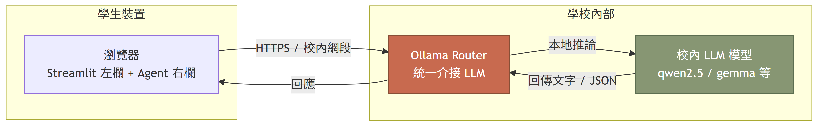

3. 左欄與右欄互動說明

3.1 左欄自訂頁
- 4_Layout_Practice.py — 版面練習（demo 參考頁）
- 5_Mood_Beat.py — 核心頁：輸入情緒、啟動呼吸、生成 beat

3.2 Mood Beat 頁面輸入元件
- 心情值滑桿（1–10）
- 壓力值滑桿（1–10）
- 音樂風格下拉選單
- 「開始呼吸」按鈕
- 「生成 Beat」按鈕

3.3 資料傳遞
左欄把「心情值、壓力值、音樂偏好」三項資料整理成一段文字摘要，傳給右欄 Agent。Agent 推理後回傳：
- 文字建議（呼吸節奏提示、推薦音樂風格）
- JSON 節拍參數（含節拍 BPM、情緒標籤）

3.4 完整互動例子
我按了「生成 Beat」按鈕，Agent 收到心情值 7、壓力值 3、音樂偏好 lo-fi，然後左欄顯示呼吸節奏提示和「你的專屬 lo-fi beat 已生成」。

3.5 個人架構圖
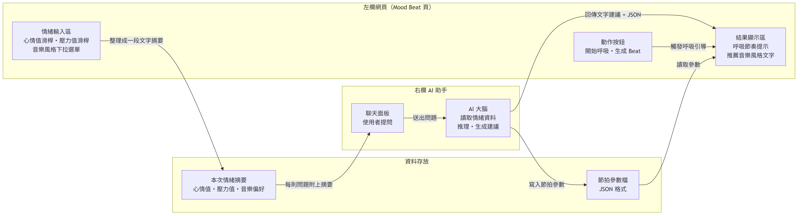

4. 成果、創新與技術

4.1 成果
- 在左欄 Mood Beat 頁面用滑桿輸入心情值與壓力值
- 選擇喜歡的音樂風格（如 lo-fi、trap、輕音樂）
- 按下「開始呼吸」按鈕啟動呼吸引導
- 按下「生成 Beat」按鈕，將情緒資料傳給右欄 Agent
- 右欄 Agent 回傳文字建議與 JSON 節拍參數，左欄顯示推薦結果

4.2 創新／亮點
- 結合「情緒紀錄」「呼吸穩定」「音樂推薦」三個步驟，不只是純聊天或純音樂播放
- 用心情值、壓力值、音樂偏好三項資料，讓 Agent 產出個人化的 beat 風格建議
- 強調「先穩定心情、再創作音樂」的體驗流程，幫助使用者紓壓

4.3 技術含量
- Agent Studio + Streamlit 打造左欄自訂頁面
- Agent.chat 作為右欄對話與推理核心
- JSON 格式傳遞心情值、壓力值、音樂偏好
- LLM 根據情緒資料產生呼吸建議與音樂風格推薦
- 未來可串接 ACE Music 等音樂生成工具輸出實際 beat

5. 附錄：Demo 截圖
- demo-02：Mood Beat 頁面實際畫面
